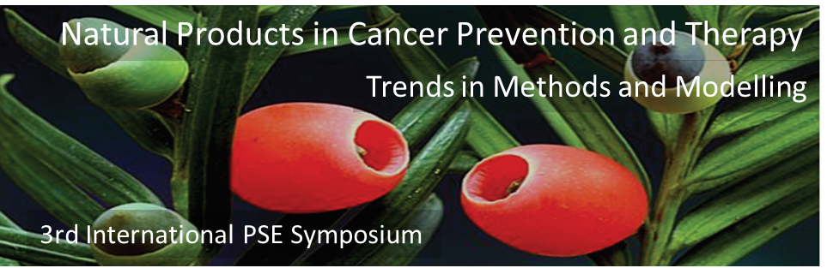

Martedì 4 Settembre 2018, alle 14.30, nell'aula Magna del Centro Congressi del nostro Ateneo in via Partenope 36 si apriranno i lavori del Congresso Internazionale su “Natural Products in Cancer Prevention and Therapy. Trends in Methods and Modelling”, terza edizione, organizzato dalla prof. Virginia Lanzotti del Dipartimento di Agraria con il patrocinio della Phytochemical Society of Europe.

Il Congresso si svolgerà nei giorni 4, 5, 6 e 7 e costituisce un forum internazionale di incontro di ricercatori di diversi ambiti disciplinari (Chimica Organica, Fitochimica, Biochimica, Chimica Farmaceutica, Chimica degli Alimenti, Farmacologia, Medicina, Modellistica e Matematica Applicata) provenienti dai cinque continenti che svolgono ricerca nella prevenzione e terapia del cancro.

Il Congresso intende essere un momento di incontro scientifico per la diffusione e discussione delle ultime ricerche sui prodotti naturali nella terapia anticancro, sulle interazioni tra nutrizione, metabolismo e cancro, sui metodi di analisi e nuovi approcci modellistici.

Il programma scientifico include 12 comunicazioni plenarie, 35 comunicazioni orali e 30 comunicazioni poster. Lingua ufficiale del Simposio è l’inglese.

Sul sito del Congresso sono riportate informazioni più dettagliate sull’evento.

www.naples2018.phytochemicalsociety.org/

